EXPEDIENTE INDICAÇÃO Nº
DATA
PROTOCOLO Nº

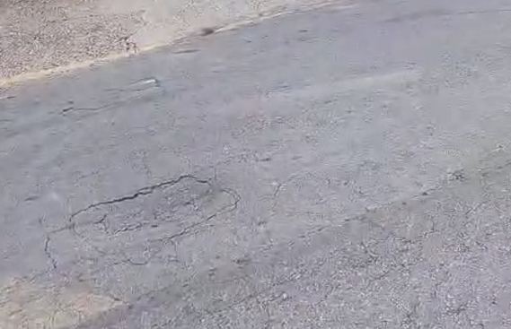
Estudo técnico para verificar afundamento de asfalto na Avenida Macaúba, em frente ao nº 90, no Jardim Mirante.

CONSIDERANDO que há indícios de afundamento do asfalto na Avenida Macaúba, em frente ao nº 90;
CONSIDERANDO que o problema pode comprometer a segurança de veículos e pedestres que transitam pela via;
CONSIDERANDO que a realização de estudo técnico permitirá identificar as causas e apontar as medidas adequadas para solução do problema.

Assim sendo,

INDICO ao Excelentíssimo Senhor Prefeito Municipal, como permite o Regimento Interno, que determine providências quanto ao Estudo técnico para verificar afundamento de asfalto na Avenida Macaúba, em frente ao nº 90, no Jardim Mirante.

Sala das Sessões, 26 de fevereiro de 2026.

TIO FABIANO LIMA
VEREADOR

